Задание: Провести анализ следующего временного ряда:
Задан временной ряд поквартальных наблюдений за заболеваемостью органов дыхания детей. Наблюдения фиксировались в течение 5 лет. Требуется произвести декомпозицию.
Год | 1-кв |  | 2-кв | 3-кв | 4-кв
2001 | 15,65 |  | 10,56 | 8,62 | 14,41
2002 | 16,93 |  | 11,12 | 7,58 | 16,23
2003 | 17,38 |  | 13,89 | 8,73 | 16,77
2004 | 18,49 |  | 10,73 | 9,89 | 17,57
2005 | 20,56 |  | 14,14 | 8,19 | 18,94

- Построение коррелограммы:
C:\Users\Irina\Documents\Econometrica
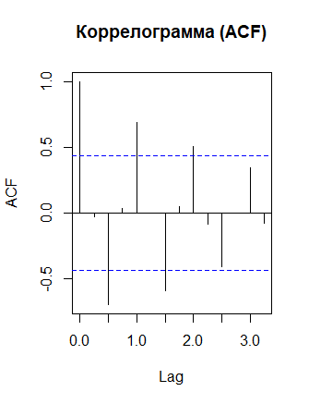
По коррелограмме видно наличие периодичности длинною в один год.
- Декомпозиция временного ряда:
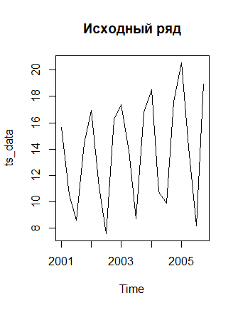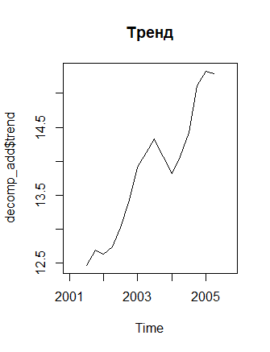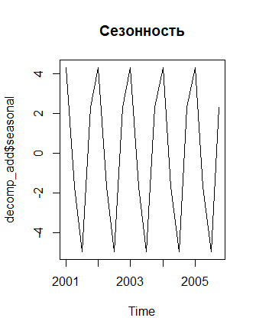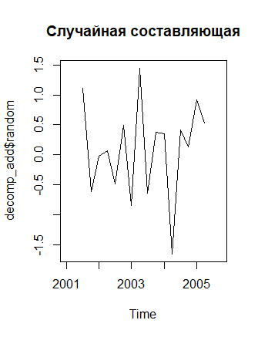
В данных присутствует растущий тренд, годовая сезонность и случайная составляющая.
- Проверка адекватности модели:
Критерия Аббе:
Критерия_Аббе=1,03 p-value=0.3
Так как p-value (0.3) значительно выше 0.05, нет статистически значимых
доказательств того, что остатки модели имеют неслучайную структуру.
=> Нет оснований отклонять гипотезу о случайности.

Критерий Дарбина-Уотсона:
Критерий_Дарбина-Уотсона = 1,96. p-value = 0,4714.
Значение 1.96 близко к 2, что указывает на то, что автокорреляции в
остатках.
=> Нет убедительных доказательств наличия автокорреляции в остатках вашей модели.

- Оценка точности модели:
MSE = 0,602 RMSE = 0,775 MAE = 0,631
=> Низкие значения всех трех метрик указывают на хорошую работу модели.

- Прогнозирование значений временного ряда:


